მოსწავლის ფორმის ესკიზები:
I-IVკლასის
გოგონები
კაბა და პიჯაკი ქსოვილი "პრეზიდენტი", ფერი - მუქი ლურჯი.
კაბა: სხეულზე ოდნავ თავისუფალი სილუეტის უსახელო კაბის კალთისა და ზურგის დეტალები გაფორმებულია რელიეფური ამოღებულებით . კალთის გულისპირი ოთხკუთხედი ფორმისაა , კუთხეები ოდნავ მომრგვალებულია. ზურგის დეტალის შუა ხაზი სრულდება ღილითა და ღილკილოთი ან ელვაშესაკრავით. ნაწარმის დეტალს ამთლიანებს წელის ხაზზე მიკერებული ქვედა დეტალი ნახევარ მზისთვალა (პოლუკლოში) . კაბის სიგრძე განისაზრება არებული ზომის მიხედვით, მუხლამდე.
პიჯაკი: გაფორმებულია კალთისა და ზურგის დეტალები რელიეფური ამოღებულობებით. კალთის დეტალზე დაკერებულია ზედნადები მომრგვალებული რელიეფური ჯიბეები. პიჯაკს ამთლიანებს ჩეკერებული გადაფენილი ოვალური საყელო და სახელოები. ნაწარმის კალთის ბოლო მომრგვალებული ფორმისაა. გულისპირის შესაკრავი 4-5 ღილითა და ღილკილოთი სრულდება. პიჯაკის სიგრძე განისაზღვრება აღებული ზომის მიხედვით, თეძოს ხაზამდე.

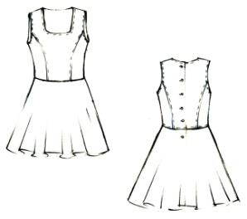 | 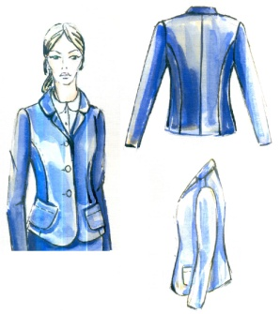 |  | 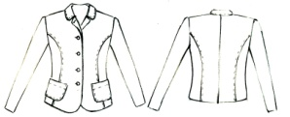
V - IX - X კლასის გოგონები

კაბა და პიჯაკი ქსოვილი "პრეზიდენტი", ფერი - მუქი ლურჯი.
კაბა: სხეულზე ოდნავ თავისუფალი სილუეტის უსახელო კაბის, კალთისა და ზურგის დეტალები გაფორმებულია რელიეფური ამოღებულობებით. კალთის გულისპირი ოთხკუთხედი ფორმისაა , კუთხეები ოდნავ მომრგვალებულია. ზურგის დეტალის შუა ხაზი სრულდება ღილითა და ღილკილოთი ან ელვაშესაკრავით. ნაწარმის დეტალს ამთლიანებს წელის ხაზზე მიკერებული ქვედა დეტალი „ტრაპეციის“ ფორმის კალთის მხარე გაფორმებულია ორი შემხვედრი ნაკეცებით (ბანტოვკა) კაბის სიგრძე განისაძღვრება აღებული ზომის მიხედვით, მუხლის ქვემოთ.
პიჯაკი: გაფორმებულია კალთისა და ზურგის დეტალები რელიეფური ამოღებულობებით. კალთის დეტალზე დაკერებულია ზედნადები მომრგვალებული რელიეფური ჯიბეები. პიჯაკს ამთლიანებს ჩეკერებული გადაფენილი ოვალური საყელო და სახელოები. ნაწარმის კალთის ბოლო მომრგვალებული ფორმისაა. გულისპირის შესაკრავი 4-5 ღილითა და ღილკილოთი სრულდება. პიჯაკის სიგრძე განისაზღვრება აღებული ზომის მიხედვით, თეძოს ხაზამდე.
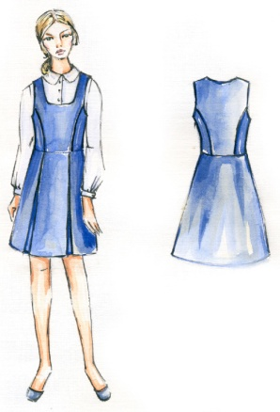 |  | 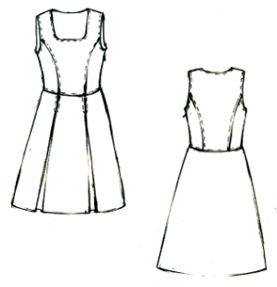 |  | 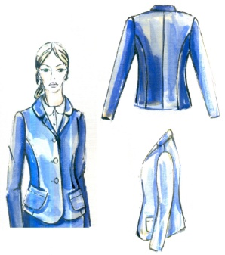 | 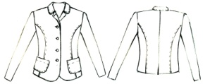
I – XII კლასის ვაჟები
პიჯაკი და შარვალი ქსოვილი "პრეზიდენტი", ფერი - მუქი ლურჯი.
I-XII კლასის მოსწავლეთათვის ერთნაირია
პიჯაკი: გაფორმებულია კალთისა და ზურგის დეტალებზე კოკეტკით და რელიეფური ამოღებულობებით. კალთის დეტალზე დაკერებულია მომრგვალებული რელიეფური ზედნადები ჯიბეები. ჯიბეები დამუშავებულია შემხვედრი ნაკეცებით რასაც ასრულებს კანტი. ზურგის შუა ხაზი გაფორმებულია შემხვედრი ნაკეცით და წელის ხაზში ჩაკერებული სარტყელით. ზურგის შუა ხაზის ბოლოს ასრულებს შეხსნილი (შლიცი). პიჯაკს ამთლიანებს ორნაკერიანი სახელო და ჩაკერებული მდგარი (სტოიკა) საყელო. სახელოს იდაყვის ხაზის ბოლოს დაკერებულია 4-4 ღილი. ასევე გულისპირზე შესაკრავი 5-6 ღილითა და ღილკილოთი სრულდება.
შარვალი: სწორი სილუეტის კლასიკური შარვალი ბოლოში ჩავიწროებულია (ბუტილკა), სიგრძე განისაზღვრება აღებული ზომის მიხედვით. ნაწარმის ბოლოს ასრულებს კანტი.
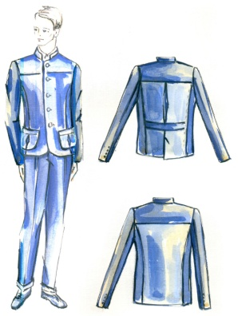 |  |  |  | 